Инструкция участия во втором туре Инфознайка-Абитурент
Нужно скачать и установить приложение Инфознайка из Google Play по ссылке https://play.google.com/store/apps/details?id=ru.infoznaika.www.infoznaika&hl=ru
Затем запустите приложение. После запуска введите личные данные ученика. Введите номер договора - 1270.
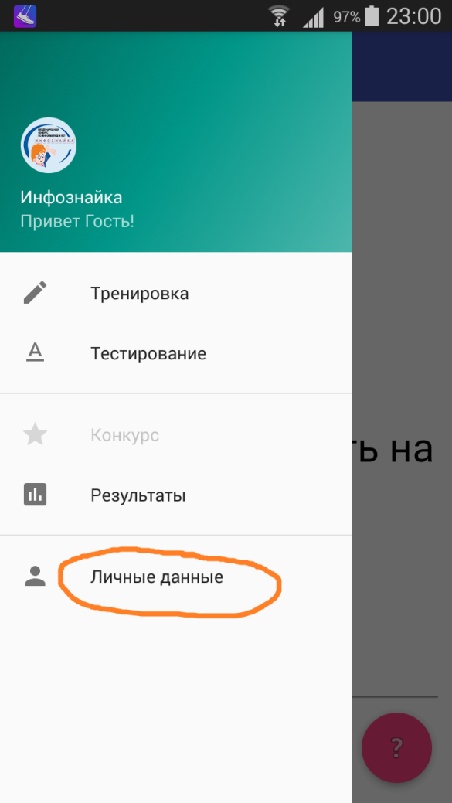

После ввода данных и номера договора нажмите кнопку НАЙТИ.
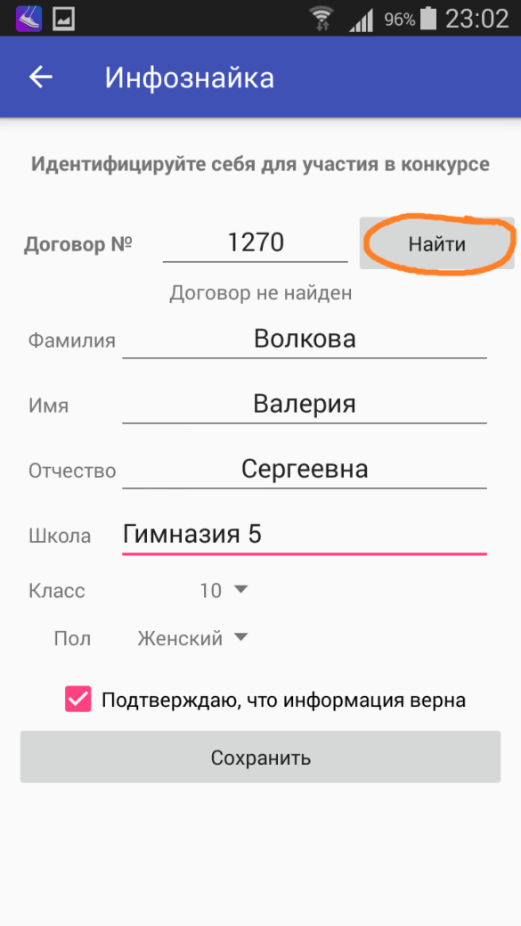

Будет осуществлён поиск номера договора и привязка данных ученика к личному кабинету кафедры Информатики и ИКТ. Отобразится «Чувашский госпедуниверситет ИиИКТ».
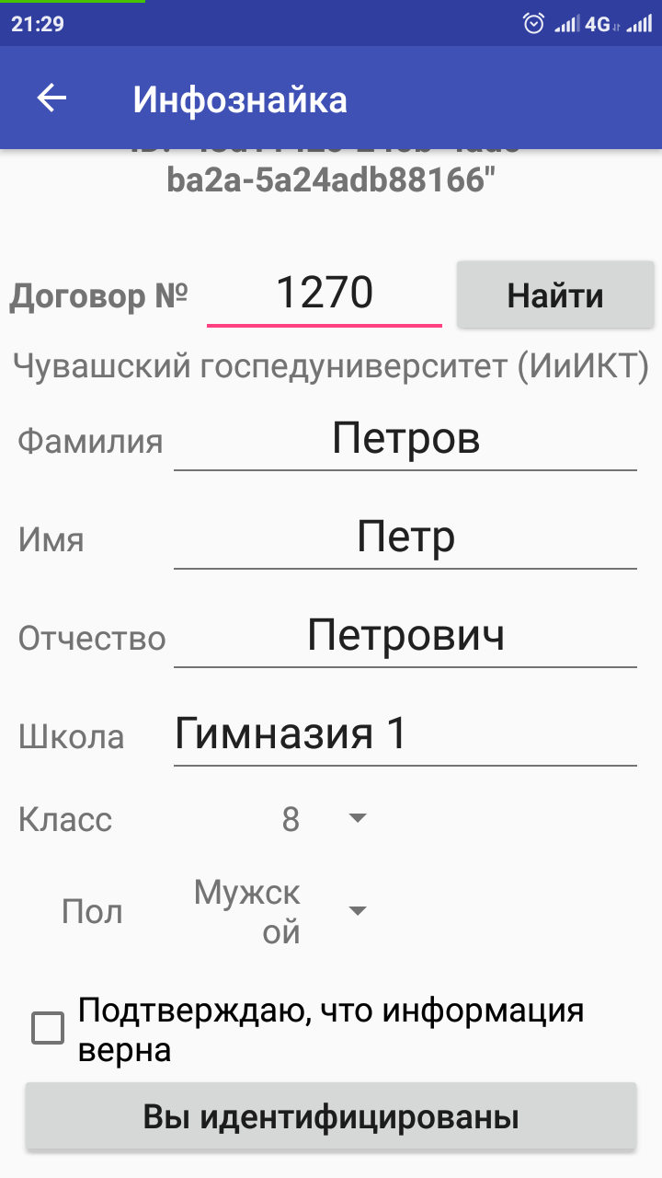
Затем, нужно нажать кнопку «Сохранить». Произойдёт запись личных данных ученика в базу Олимпиады. Теперь при повторном запуске приложения оно сразу будет их использовать.

Затем нужно зайти в раздел ТРЕНИРОВКА (НЕ в раздел КОНКУРС, а именно в раздел ТРЕНИРОВКА) и выбрать АБИТУРИЕНТ
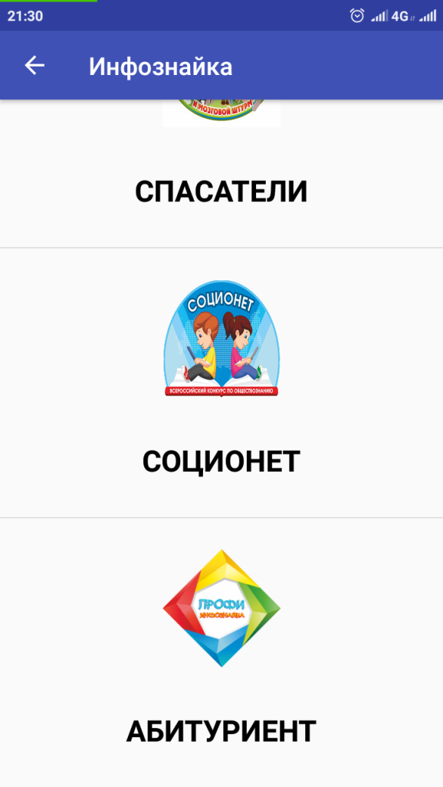

Откроется доступ к заданиям Инфознайка-Абитурент. Выполняем задания. На выполнение заданий отводится 60 минут. Доступ к заданиям открывается согласно графику.
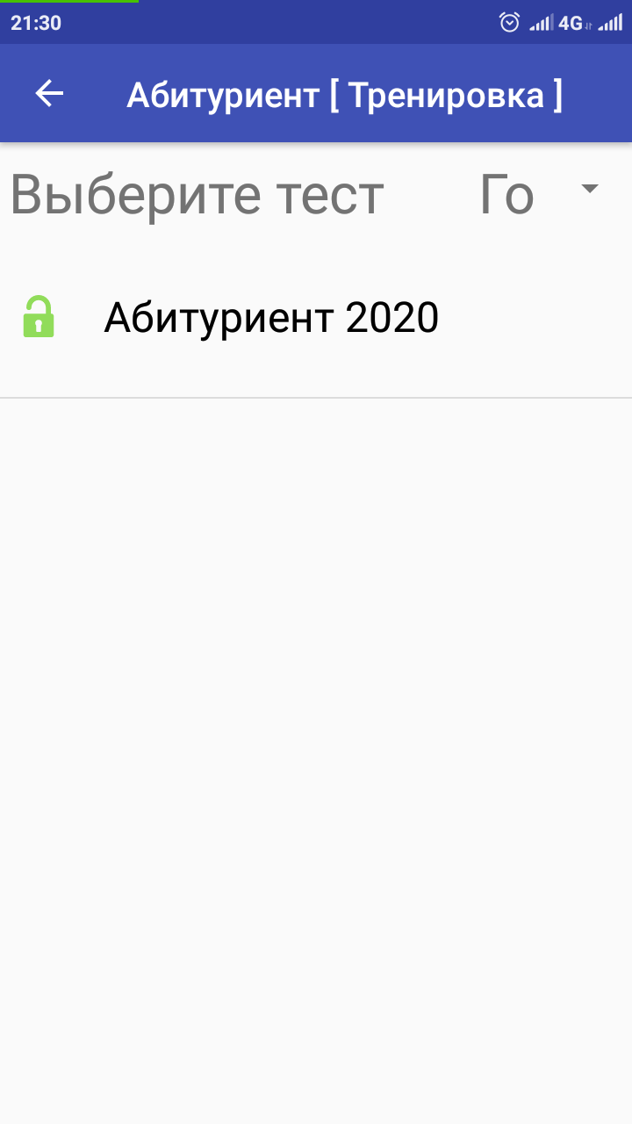

В итоге после завершения теста получаем количество решенных задач. Оно не является конечным критерием для определения победителей. Рейтинг для определения победителей будет рассчитан с учетом решаемости задач конкурса по 100 бальной школе.
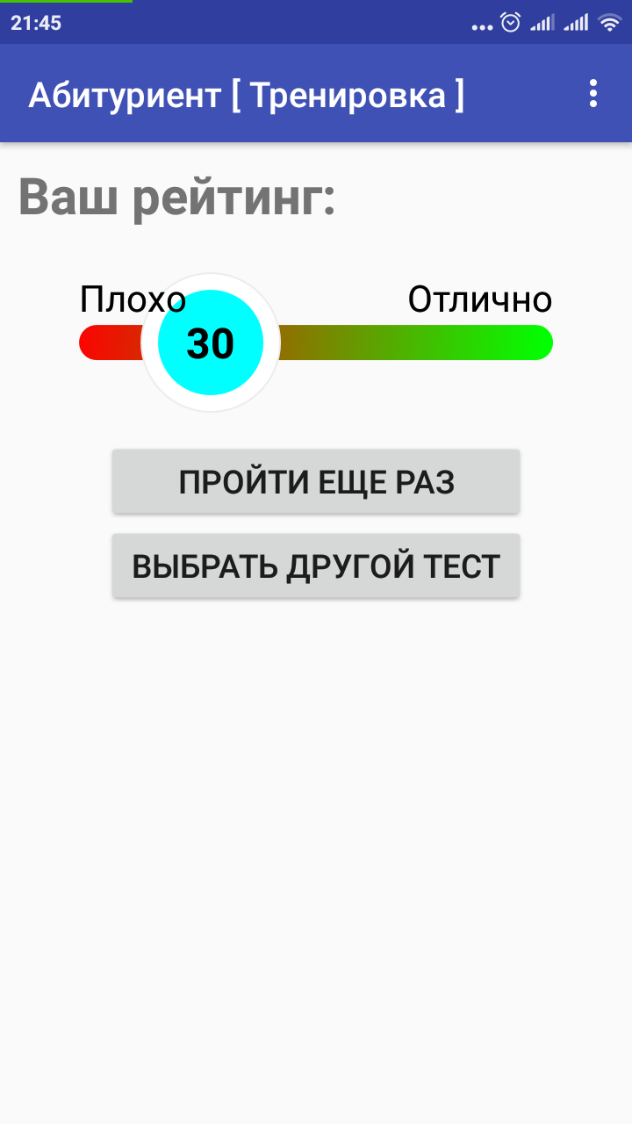
Если при работе с приложением возникнут какие-то технические проблемы, то просьба обязательно сообщить о них в Оргкомитет.

